АО «БАРС Груп»
УТВЕРЖДАЮ | УТВЕРЖДАЮ
Должность, компания Заказчика | Должность, компания Исполнителя
_________________ И.О. Фамилия  «_____»_______________2015 г. | _________________ И.О. Фамилия  «_____»_______________2015 г.

Информационно-аналитическая система расчета нормативного финансирования государственных и муниципальных учреждений, бюджетной потребности на содержание и предоставление услуг государственными и муниципальными учреждениями в Республике Татарстан
(ИАС РНФБУ)
Технологическая инструкция для пользователей по заполнению формы «ПаспортБлагоустройстваРайона»
Лист утверждения
83470944.506900.001.И2.03-14-ЛУ
СОГЛАСОВАНО | СОГЛАСОВАНО
Компания, подразделение, должность согласующего лица 1 со стороны Заказчика | Компания, подразделение, должность согласующего лица 1 со стороны Исполнителя
____________________И.О.Фамилия «___»___________________2015 г. | ____________________И.О.Фамилия «___»___________________2015 г.
Компания, подразделение, должность согласующего лица 2 со стороны Заказчика | Компания, подразделение, должность согласующего лица 2 со стороны Исполнителя
____________________И.О.Фамилия «___»___________________2015 г. | ____________________И.О.Фамилия «___»___________________2015 г.
2015
ЗАО «БАРС Груп»
УТВЕРЖДЕНО
83470944.506900.001.И2.03-14-ЛУ

Информационно-аналитическая система расчета нормативного финансирования государственных и муниципальных учреждений, бюджетной потребности на содержание и предоставление услуг государственными и муниципальными учреждениями в Республике Татарстан
(ИАС РНФБУ)
Технологическая инструкция для пользователей по заполнению формы «ПаспортБлагоустройстваРайона»
83470944.506900.001.И2.03-14

Содержание
1 Запуск программы 3
2 Запуск формы «ПаспортБлагоустройстваРайона» 5
3 Заполнение формы «ПаспортБлагоустройства Района» 7
3.1 Вкладка «ОбПлСАсфальтовым покрытием» 8
3.2 Вкладка «ОбПлСЩебенИГравийПокрытием» 11
3.3 Вкладка «ОбПлТротуаров» 11
3.4 Вкладка «ОбПлМостов» 11
3.5 Вкладка «ОбПрУкрБерегИДамбСИскусствНасаж» 11
3.6 Вкладка «ОбПрУкрБерегИДамбБезИскусНасаж» 12
3.7 Вкладка «ОбщПротяженностьПлотин» 12
3.8 Вкладка «ОбПротОсвещУлиц» 12
3.9 Вкладка «ОбщПлЗелНасажВГородЧерте» 12
3.10 Вкладка «ОбщДлЗеленМассивВдольУлиц» 12
3.11 Вкладка «ОбщПлКладбищ» 12
3.12 Вкладка «ОбщПлВодоохранныхЗон» 12
3.13 Вкладка «ВосстСтоимПрочихОбъектВнешБлаг» 13
3.14 Вкладка «ЛивневаяКанализация» 13
4 Печатная форма 14
4.1 Печатная форма «ПаспортБлагоустройстваРайона – текущие значения» 14
4.2 Печатная форма «ПаспортБлагоустройстваРайона – текущие и изменяемые значения» 16
5 Завершение работы с формой «Паспорт БлагоустройстваРайона» 20
6 Состояния формы «ПаспортБлагоустройстваРайона» 21

Запуск программы
Для запуска программы следует выполнить следующую последовательность действий:
- запустить программу «Стартер БАРС» двойным нажатием левой кнопки мыши на ярлык , расположенный на рабочем столе;
- в открывшемся окне «Стартер – Запуск приложений» выбрать пункт [Запуск] (Рис. 1);
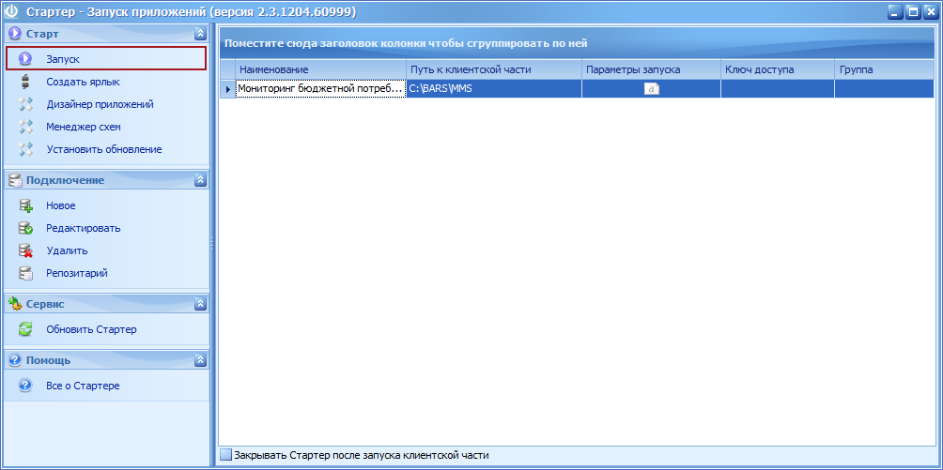
Рис. 1. Пункт [Запуск]
- в окне идентификации ввести логин и пароль и нажать на кнопку «ОК» (Рис. 2).
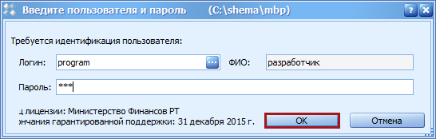
Рис. 2. Кнопка «ОК»
В результате выполненных действий откроется главное окно Системы (Рис. 3).
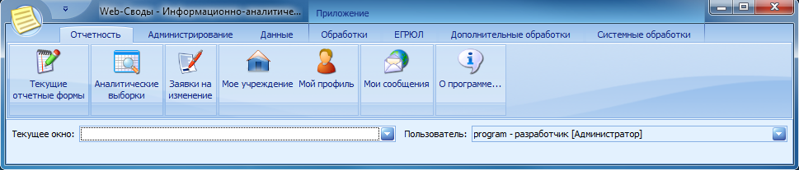
Рис. 3. Главное окно Системы

Запуск формы «ПаспортБлагоустройстваРайона»
Для запуска формы «ПаспортБлагоустройстваРайона» необходимо выполнить следующую последовательность действий:
- перейти во вкладку «Отчетность» и нажать на кнопку «Текущие отчетные формы» (Рис. 4);
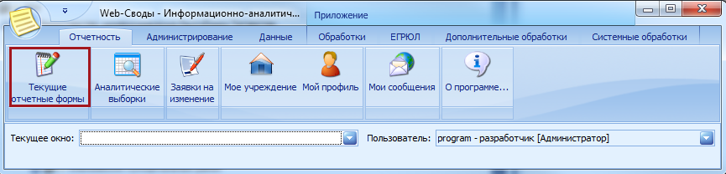
Рис. 4. Кнопка «Текущие отчетные формы»
- в окне «Список текущих отчетных форм» в поле «Отчетный период» нажать на кнопку и из раскрывающегося списка выбрать соответствующий отчетный период «ИБР_...» (Рис. 5);
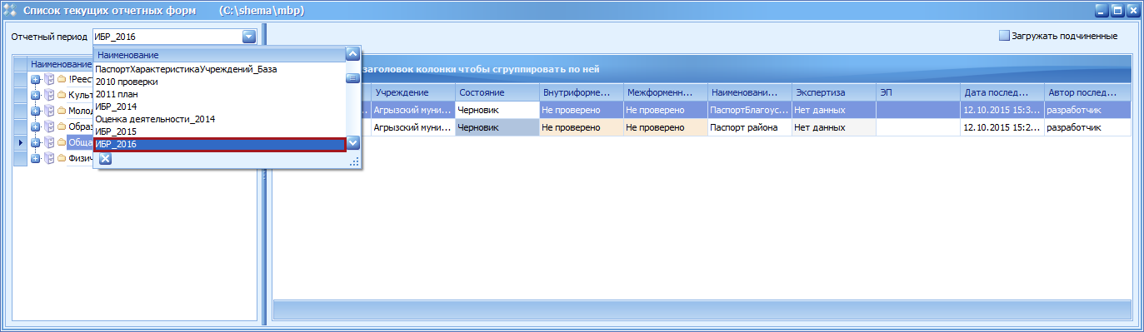
Рис. 5. Выбор отчетного периода
- выбрать соответствующий компонент «Общая»;
- выбрать район и открыть форму «ПаспортБлагоустройстваРайона» двойным нажатием левой кнопки мыши (Рис. 6);
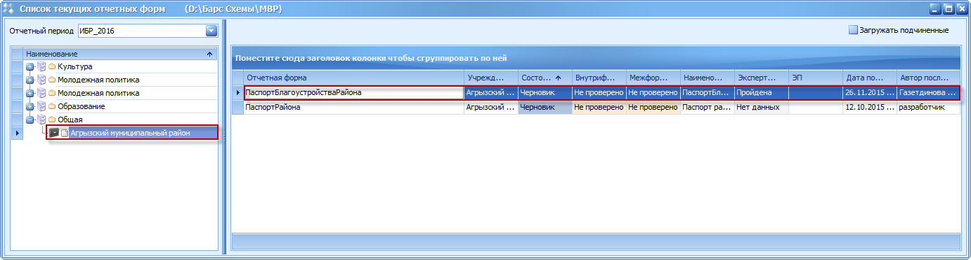
Рис. 6. Открытие формы «ПаспортБлагоустройстваРайона»
- в результате откроется окно «<Наименование района>: (ПаспортБлагоустройстваРайона) ПаспортБлагоустройстваРайона» (Рис. 7).
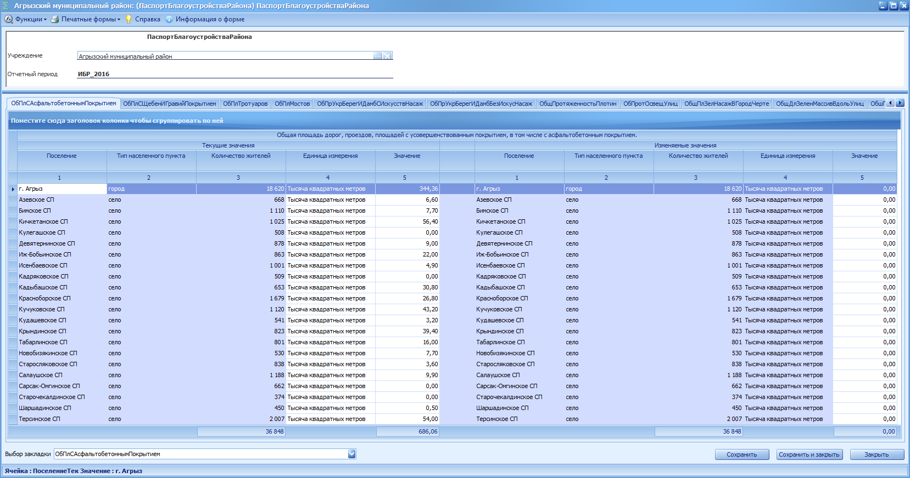
Рис. 7. Окно «<Наименование района>: (ПаспортБлагоустройстваРайона) ПаспортБлагоустройстваРайона»

Заполнение формы «ПаспортБлагоустройства Района»
Пользователем обновляется текущее состояние характеристик объектов внешнего благоустройства путем внесения изменений в отчетную форму «ПаспортБлагоустройстваРайона» в месячный срок со дня ввода в действие объекта внешнего благоустройства или изменения основных характеристик действующих объектов внешнего благоустройства по муниципальному району, городскому округу, поселению.

Форма «ПаспортБлагоустройстваРайона» содержит следующие вкладки:
- «ОбПлСАсфальтобетоннымПокрытием»;
- «ОбПлСЩебенИГравийПокрытием»;
- «ОбПлТротуаров»;
- «ОбПлМостов»;
- «ОбПрУкрБерегИДамбСИскусствНасаж»;
- «ОбПрУкрБерегИДамбБезИскусНасаж»;
- «ОбщПротяженностьПлотин»;
- «ОбПротОсвещУлиц»;
- «ОбщПлЗелНасажВГородЧерте»;
- «ОбщДлЗеленМассивВдольУлиц»;
- «ОбщПлКладбищ»;
- «ОбщПлВодоохранныхЗон»;
- «ВосстСтоимПрочихОбъектВнешБлаг»;
- «ЛивневаяКанализация».
Для осуществления перехода между вкладками необходимо в поле «Выбор закладки» нажать на кнопку и в раскрывающемся списке выбрать соответствующую вкладку одним нажатием левой кнопки мыши, либо нажать левой кнопкой мыши на соответствующую вкладку в левом верхнем углу открытого окна отчетной формы (Рис. 8).
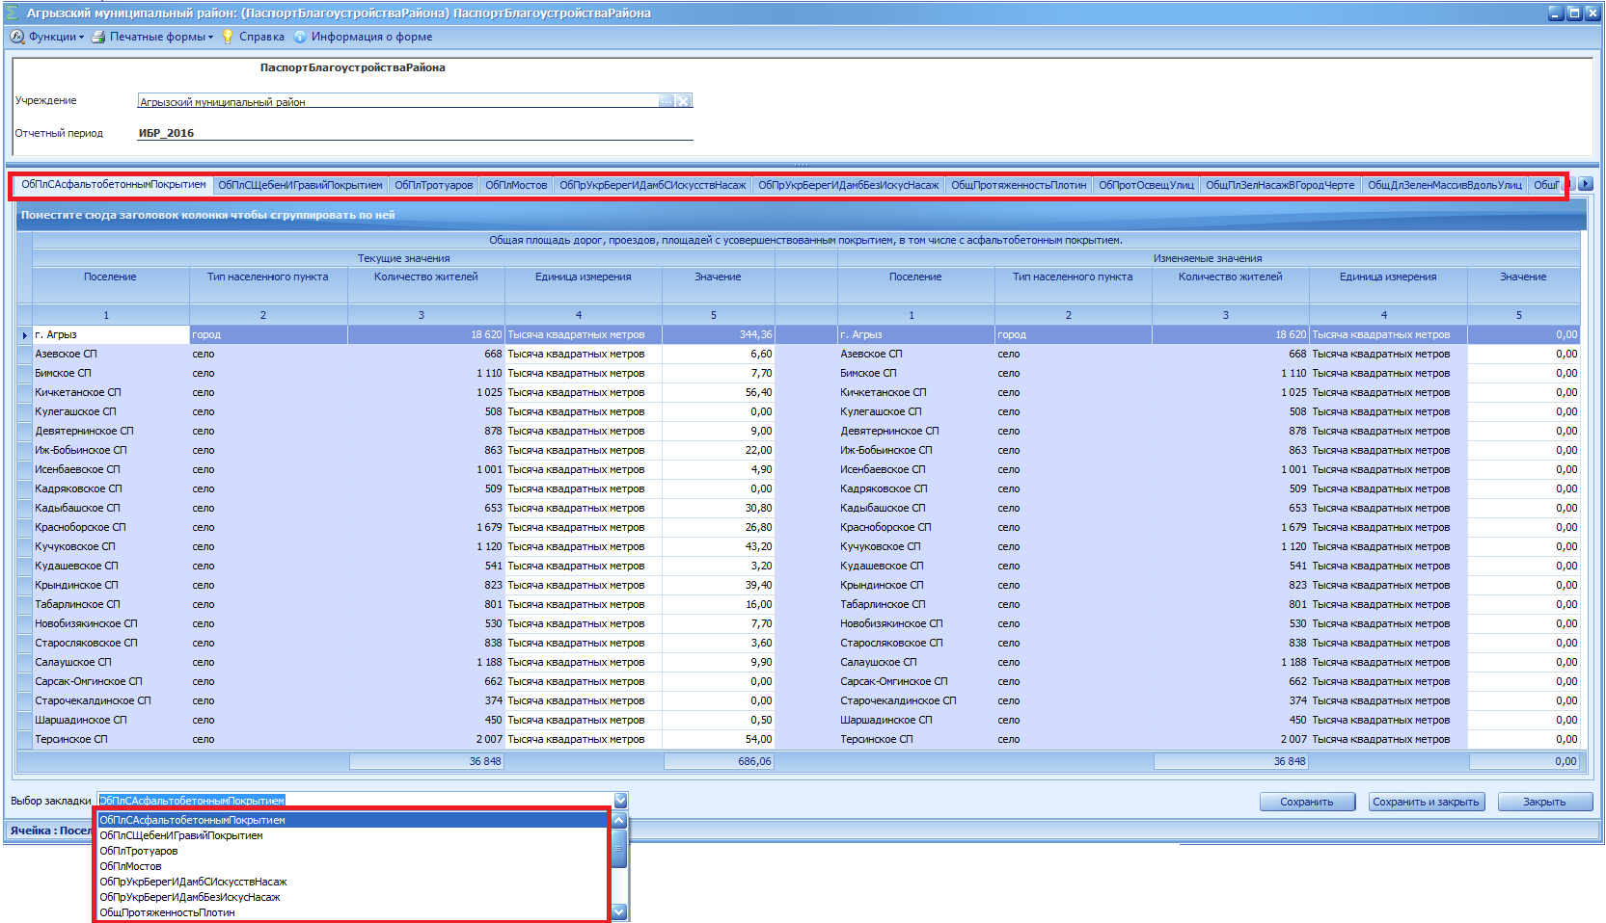
Рис. 8. Окно «<Наименование района>: (ПаспортБлагоустройстваРайона) ПаспортБлагоустройстваРайона»

Вкладка «ОбПлСАсфальтовым покрытием»
Вкладка «ОбПлСАсфальтовым покрытием» содержит текущие (1) и изменяемые (2) значения общей площади дорог, проездов, площадей с усовершенствованным покрытием, в том числе с асфальтобетонным покрытием (Рис. 9).
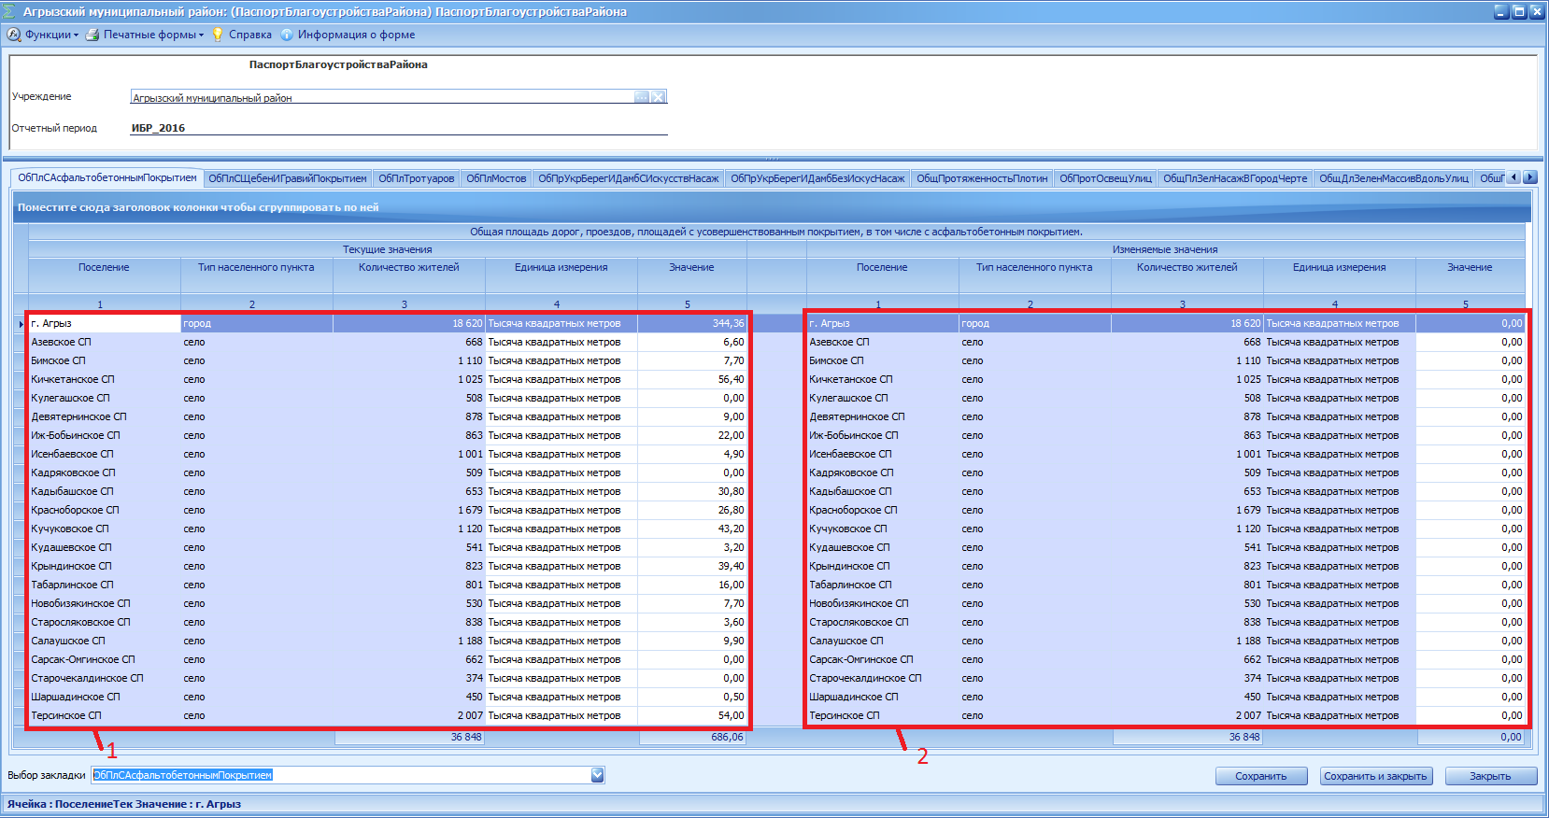
Рис. 9. Вкладка «ОбПлСАсфальтобетонным покрытием»
Поля, содержащие текущие значения подтягиваются автоматически и недоступны для заполнения.
Поля «Изменяемые значения, Поселение», «Изменяемые значения, Тип населенного пункта», «Изменяемые значения, Количество жителей» «Изменяемые значения, Единица измерения» подтягиваются автоматически и недоступны для заполнения.
Поле «Изменяемые значения, Значение» заполняется в случае изменения значения общей площади дорог, проездов, площадей с усовершенствованным покрытием, в том числе с асфальтобетонным покрытием, по сравнению со значением, указанным в поле «Текущие значения, Значение». Заполняется вручную с клавиатуры.
После заполнения (внесения изменений) полей вкладки «ОбПлСАсфальтовым покрытием» необходимо нажать на кнопку «Сохранить» (Рис.11)
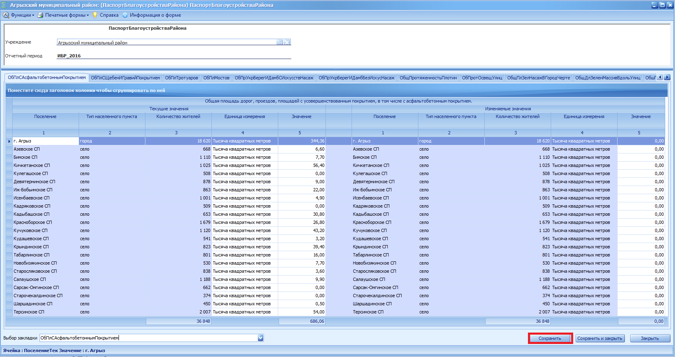
Рис. 11. Кнопка «Сохранить»

Вкладка «ОбПлСЩебенИГравийПокрытием»
Заполнение вкладки «ОбПлСЩебенИГравийПокрытием» осуществляется аналогично описанию п.п. 3.1 настоящей технологической инструкции.

Вкладка «ОбПлТротуаров»
Заполнение вкладки «ОбПлТротуаров» осуществляется аналогично описанию п.п. 3.1 настоящей технологической инструкции.

Вкладка «ОбПлМостов»
Заполнение вкладки «ОбПлМостов» осуществляется аналогично описанию п.п. 3.1 настоящей технологической инструкции.

Вкладка «ОбПрУкрБерегИДамбСИскусствНасаж»
Заполнение вкладки «ОбПрУкрБерегИДамбСИскусствНасаж» осуществляется аналогично описанию п.п. 3.1 настоящей технологической инструкции.

Вкладка «ОбПрУкрБерегИДамбБезИскусНасаж»
Заполнение вкладки «ОбПрУкрБерегИДамбСИскусствНасаж» осуществляется аналогично описанию п.п. 3.1 настоящей технологической инструкции.

Вкладка «ОбщПротяженностьПлотин»
Заполнение вкладки «ОбщПротяженностьПлотин» осуществляется аналогично описанию п.п. 3.1 настоящей технологической инструкции.

Вкладка «ОбПротОсвещУлиц»
Заполнение вкладки «ОбПротОсвещУлиц» осуществляется аналогично описанию п.п. 3.1 настоящей технологической инструкции.

Вкладка «ОбщПлЗелНасажВГородЧерте»
Заполнение «ОбщПлЗелНасажВГородЧерте» осуществляется аналогично описанию п.п. 3.1 настоящей технологической инструкции.

Вкладка «ОбщДлЗеленМассивВдольУлиц»
Заполнение вкладки «ОбщДлЗеленМассивВдольУлиц» осуществляется аналогично описанию п.п. 3.1 настоящей технологической инструкции.

Вкладка «ОбщПлКладбищ»
Заполнение вкладки «ОбщПлКладбищ» осуществляется аналогично описанию п.п. 3.1 настоящей технологической инструкции.

Вкладка «ОбщПлВодоохранныхЗон»
Заполнение вкладки «ОбщПлВодоохранныхЗон» осуществляется аналогично описанию п.п. 3.1 настоящей технологической инструкции.

Вкладка «ВосстСтоимПрочихОбъектВнешБлаг»
Заполнение вкладки «ВосстСтоимПрочихОбъектВнешБлаг» осуществляется аналогично описанию п.п. 3.1 настоящей технологической инструкции.

Вкладка «ЛивневаяКанализация»
Заполнение вкладки «ЛивневаяКанализация» осуществляется аналогично описанию п.п. 3.1 настоящей технологической инструкции.

Печатная форма
В форме «ПаспортБлагоустройстваРайона» реализованы следующие печатные формы:
- «ПаспортБлагоустройстваРайона – текущие значения»;
- «ПаспортБлагоустройстваРайона – текущие и изменяемые значения».

Печатная форма «ПаспортБлагоустройстваРайона – текущие значения»
Для формирования печатной формы «ПаспортБлагоустройстваРайона – текущие значения» необходимо нажать на кнопку «Печатные формы» и выбрать пункт [ПаспортБлагоустройстваРайона – текущие значения] (Рис. 122).
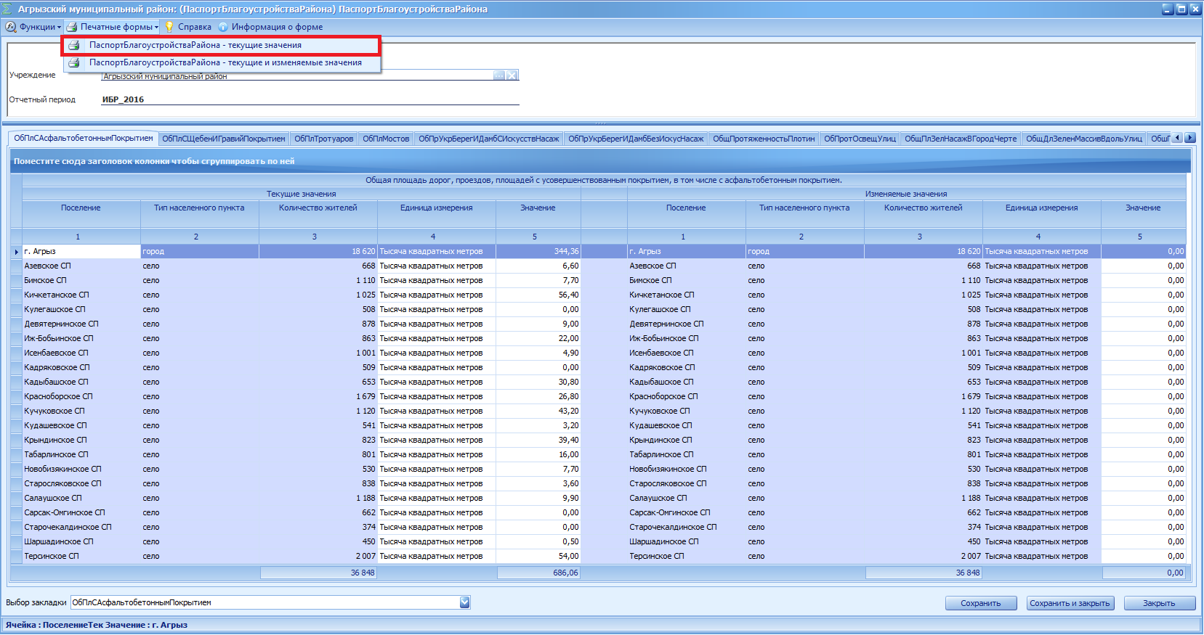
Рис. 122. Пункт [ПаспортБлагоустройстваРайона – текущие значения]
В результате откроется окно «Форма ввода значений параметров» (Рис. 133).
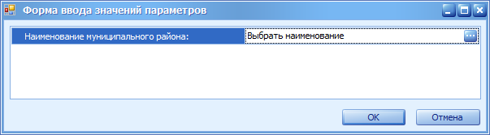
Рис. 133. Окно «Форма ввода значений параметров»
Поле «Наименование муниципального района» заполняется выбором значения из справочника. Для того чтобы воспользоваться справочником необходимо в соответствующей строке нажать на пиктограмму .
В открывшемся окне «Наименование муниципального района» необходимо установить «галочку» напротив соответствующей строки и нажать на кнопку «ОК» (Рис. 144).
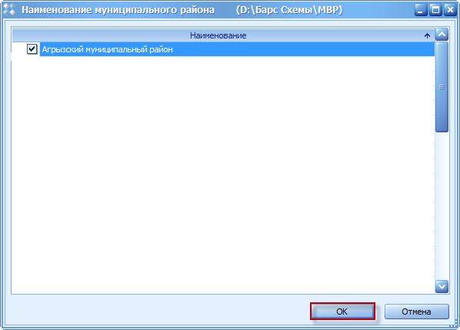
Рис. 144. Кнопка «ОК»
Для завершения формирования печатной формы необходимо нажать на кнопку «ОК» (Рис. 155).
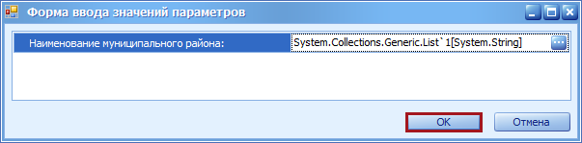
Рис. 155. Кнопка «ОК»
В результате откроется сформированная печатная форма с расширением *.xls, которую можно сохранить или распечатать (Рис. 166).
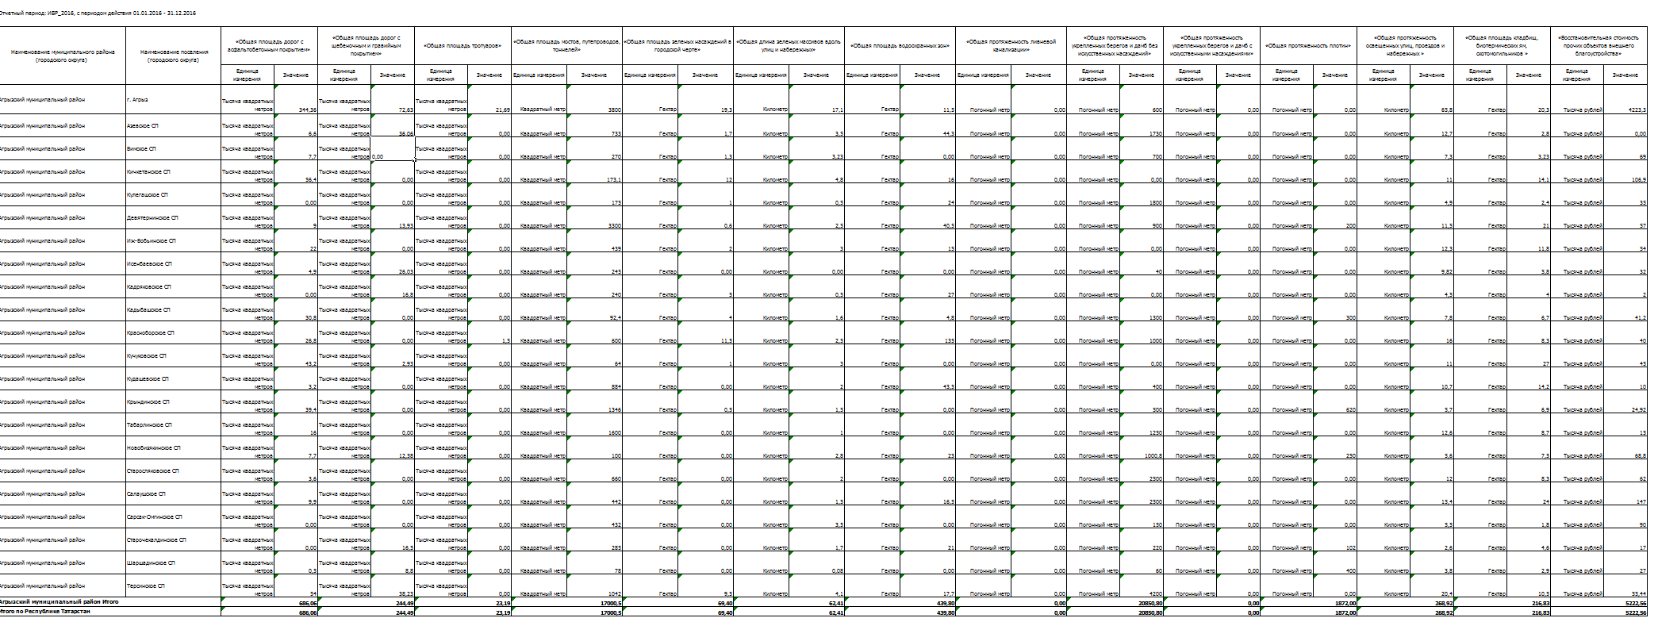
Рис. 166. Печатная форма «ПаспортБлагоустройстваРайона - текущие значения»

Печатная форма «ПаспортБлагоустройстваРайона – текущие и изменяемые значения»
Для формирования печатной формы «ПаспортБлагоустройстваРайона – текущие и изменяемые значения» необходимо нажать на кнопку «Печатные формы» и выбрать пункт [ПаспортБлагоустройстваРайона – текущие значения и изменяемыезначения] (Рис. 177).
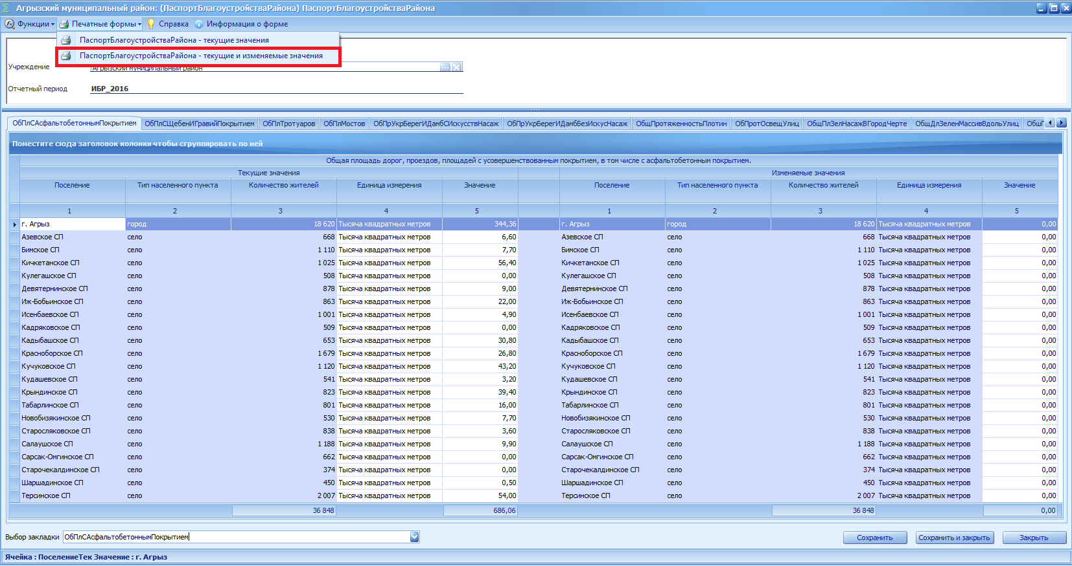
Рис. 177. Пункт [ПаспортБлагоустройстваРайона – текущие и изменяемые значения]
В результате откроется окно «Форма ввода значений параметров» (Рис. 188).
Рис. 188. Окно «Форма ввода значений параметров»
Поле «Наименование муниципального района» заполняется выбором значения из справочника. Для того чтобы воспользоваться справочником необходимо в соответствующей строке нажать на пиктограмму .
В открывшемся окне «Наименование муниципального района» необходимо необходимо установить «галочку» напротив соответствующей строки и нажать на кнопку «ОК» (Рис. 199).
Рис. 199. Кнопка «ОК»
Для завершения формирования печатной формы необходимо нажать на кнопку «ОК» (Рис. 202020).
Рис. 2020. Кнопка «ОК»
В результате откроется сформированная печатная форма с расширением *.xls, которую можно сохранить или распечатать (Рис. 211 - Рис. 222).
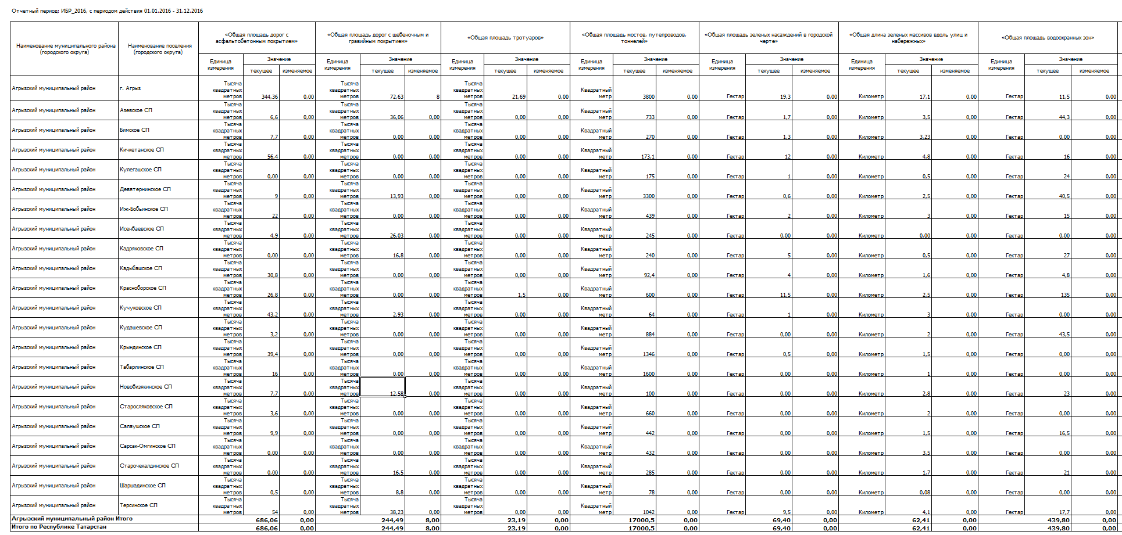
Рис. 211. Печатная форма «ПаспортБлагоустройстваРайона – текущие и изменяемые значения» (часть 1)
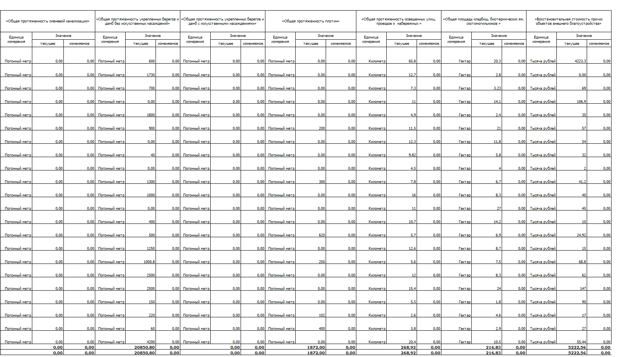
Рис. 222. Печатная форма «ПаспортБлагоустройстваРайона – текущие и изменяемые значения» (часть 2)

Завершение работы с формой «Паспорт БлагоустройстваРайона»
Для сохранения введенных данных и завершения работы с формой необходимо нажать на кнопку «Сохранить и закрыть» (Рис. 233).
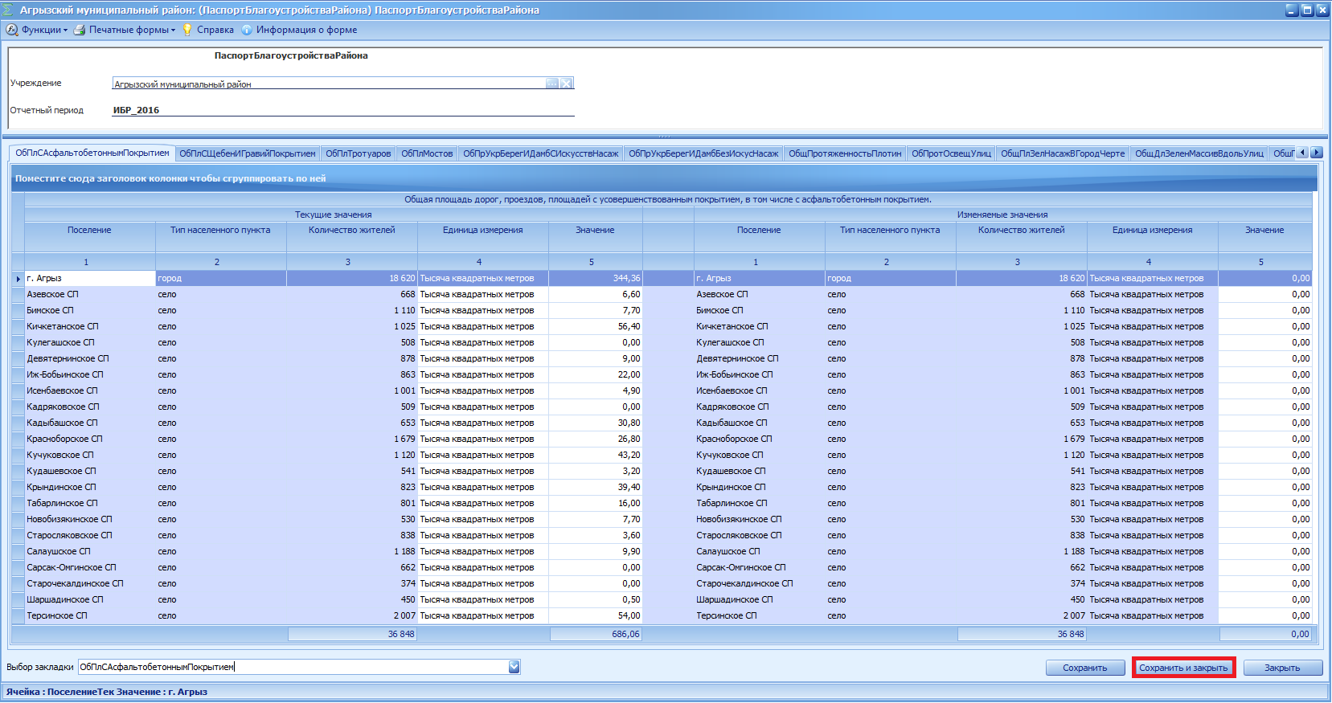
Рис. 233. Кнопка «Сохранить и закрыть»

Состояния формы «ПаспортБлагоустройстваРайона»
После сохранения отчетная форма находится в состоянии «Черновик» (Рис. 244).
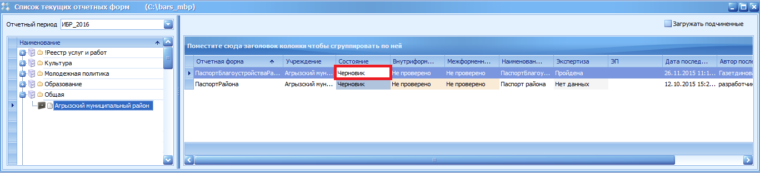
Рис. 244. Окно «Список текущих отчетных форм»
Для перевода отчетной формы в состояние «Заполнено» необходимо нажать правой кнопкой по необходимой строке.
В результате откроется контекстное меню, в котором необходимо выбрать пункт [Проставить состояние] и пункт раскрывшегося перечня контекстного меню [Заполнено] (Рис. 255).
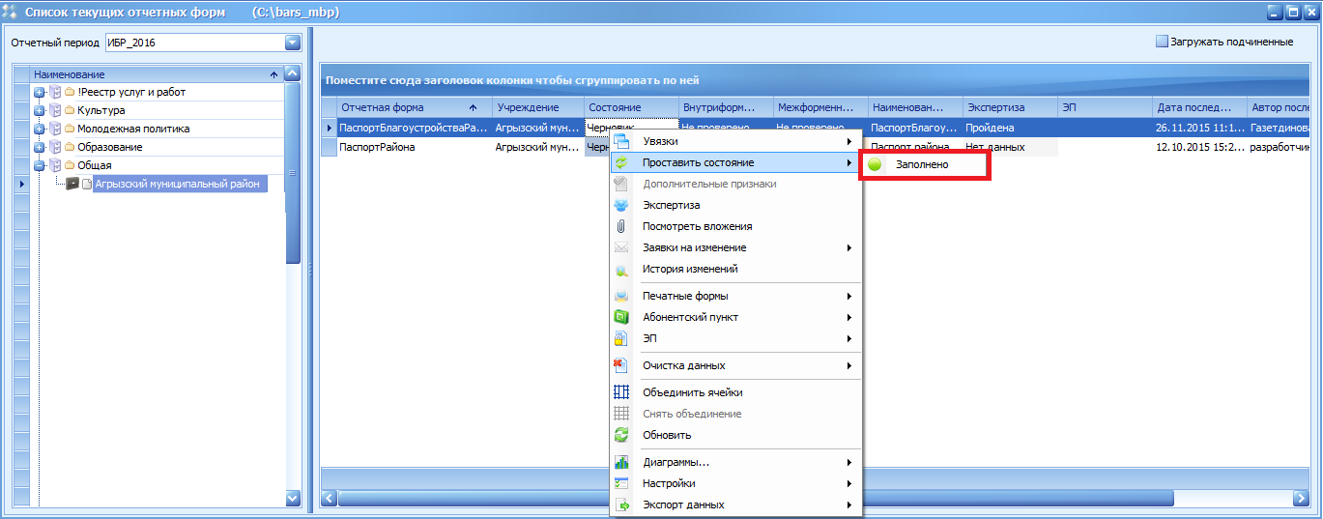
Рис. 255. Пункт «Заполнено»
В результате состояние отчетной формы изменится на «Заполнено».
Для возврата отчетной формы в состояние «Черновик» необходимо нажать правой кнопкой по необходимой строке.
В результате откроется контекстное меню, в котором необходимо выбрать пункт [Проставить состояние] и пункт раскрывшегося перечня контекстного меню [Черновик].
Для перевода отчетной формы в состояние «Проверено» необходимо нажать правой кнопкой по необходимой строке.
В результате откроется контекстное меню, в котором необходимо выбрать пункт «Проставить состояние» и пункт раскрывшегося перечня контекстного меню «Проверено» (Рис. 266).
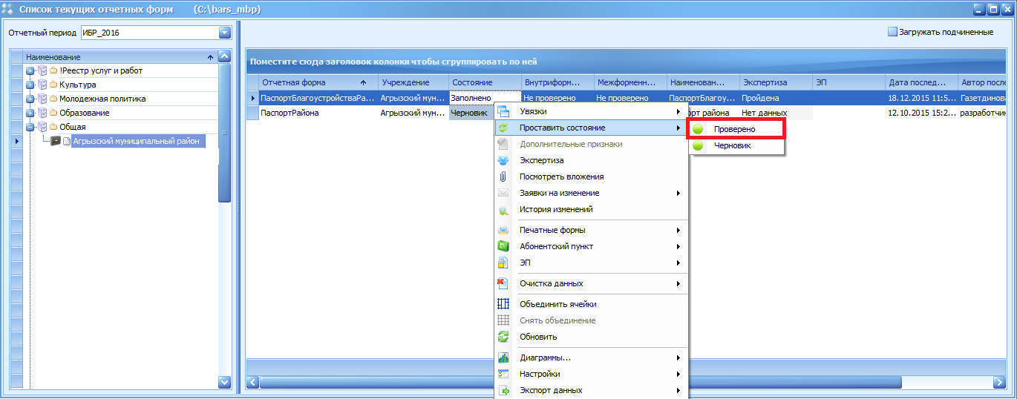
Рис. 266. Пункт «Проверено»
Важно! Для перевода в состояние «Проверено» необходимо, чтобы отчетная форма находилась в состоянии «Заполнено».
В результате состояние отчетной формы изменится на «Проверено».
Для возврата отчетной формы в состояние «Заполнено», необходимо нажать правой кнопкой по необходимой строке.
В результате откроется контекстное меню, в котором необходимо выбрать пункт [Проставить состояние] и пункт раскрывшегося перечня контекстного меню [Заполнено].
Для подтверждения размещаемых сведений копии документов, обосновывающих внесение изменений, направляются на экспертизу в Министерство строительства, архитектуры и жилищно-коммунального хозяйства Республики Татарстан и ГБУ «ЦЭСИ РТ». Сведения становятся доступными для дальнейшего использования в расчетах только после завершения экспертизы Министерством строительства, архитектуры и жилищно-коммунального хозяйства Республики Татарстан и ГБУ «ЦЭСИ РТ».

Лист регистрации изменений
Номера листов (страниц) |  |  |  |  | Всего листов (страниц)  в докум. | №  докумен-та | Входящий № сопрово-дительного докум.  и дата | Подп. | Дата
Изм. | Изменен-ных | Заменен-ных | Новых | Аннули-рован-ных

